Felice Accame
Le mani avanti
A proposito di “Hostinato rigore” – Ricordi, riflessioni, racconti per un’autobiografia filosofica di Paolo Facchi (Mimesis/Centro Internazionale Insubrico, Sesto San Giovanni, 2018)

In una storia delle rappresentazioni di sé meriterà sicuramente almeno un cenno il farsi fotografare seduti sul davanzale della finestra. Se, pertanto, avrei potuto ricordare il caso di Brigitte Bardot – che l’editore Roberto Lerici, nel 1960, scelse come copertina del saggio che all’attrice dedicò Simone de Beauvoir –, oggi dovrei considerare anche il caso di Paolo Facchi, che, con analogie cospicue, si presenta sulla copertina del proprio libro. Quasi sessanta anni di evoluzione culturale per passare dall’attrice al filosofo.

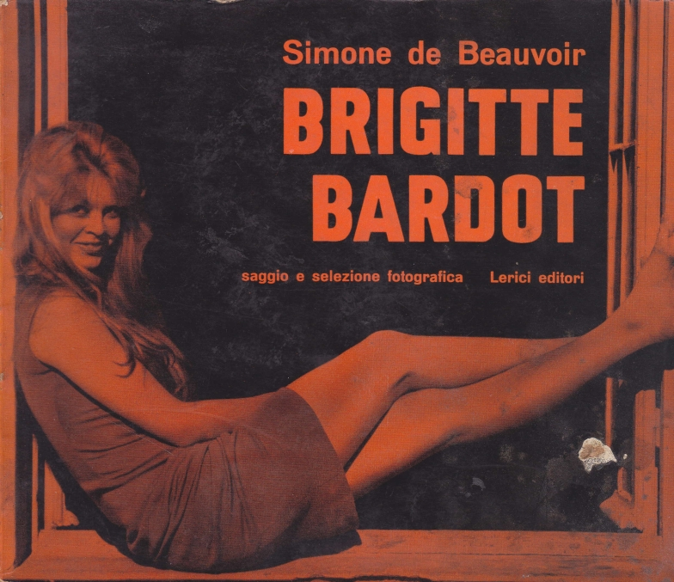

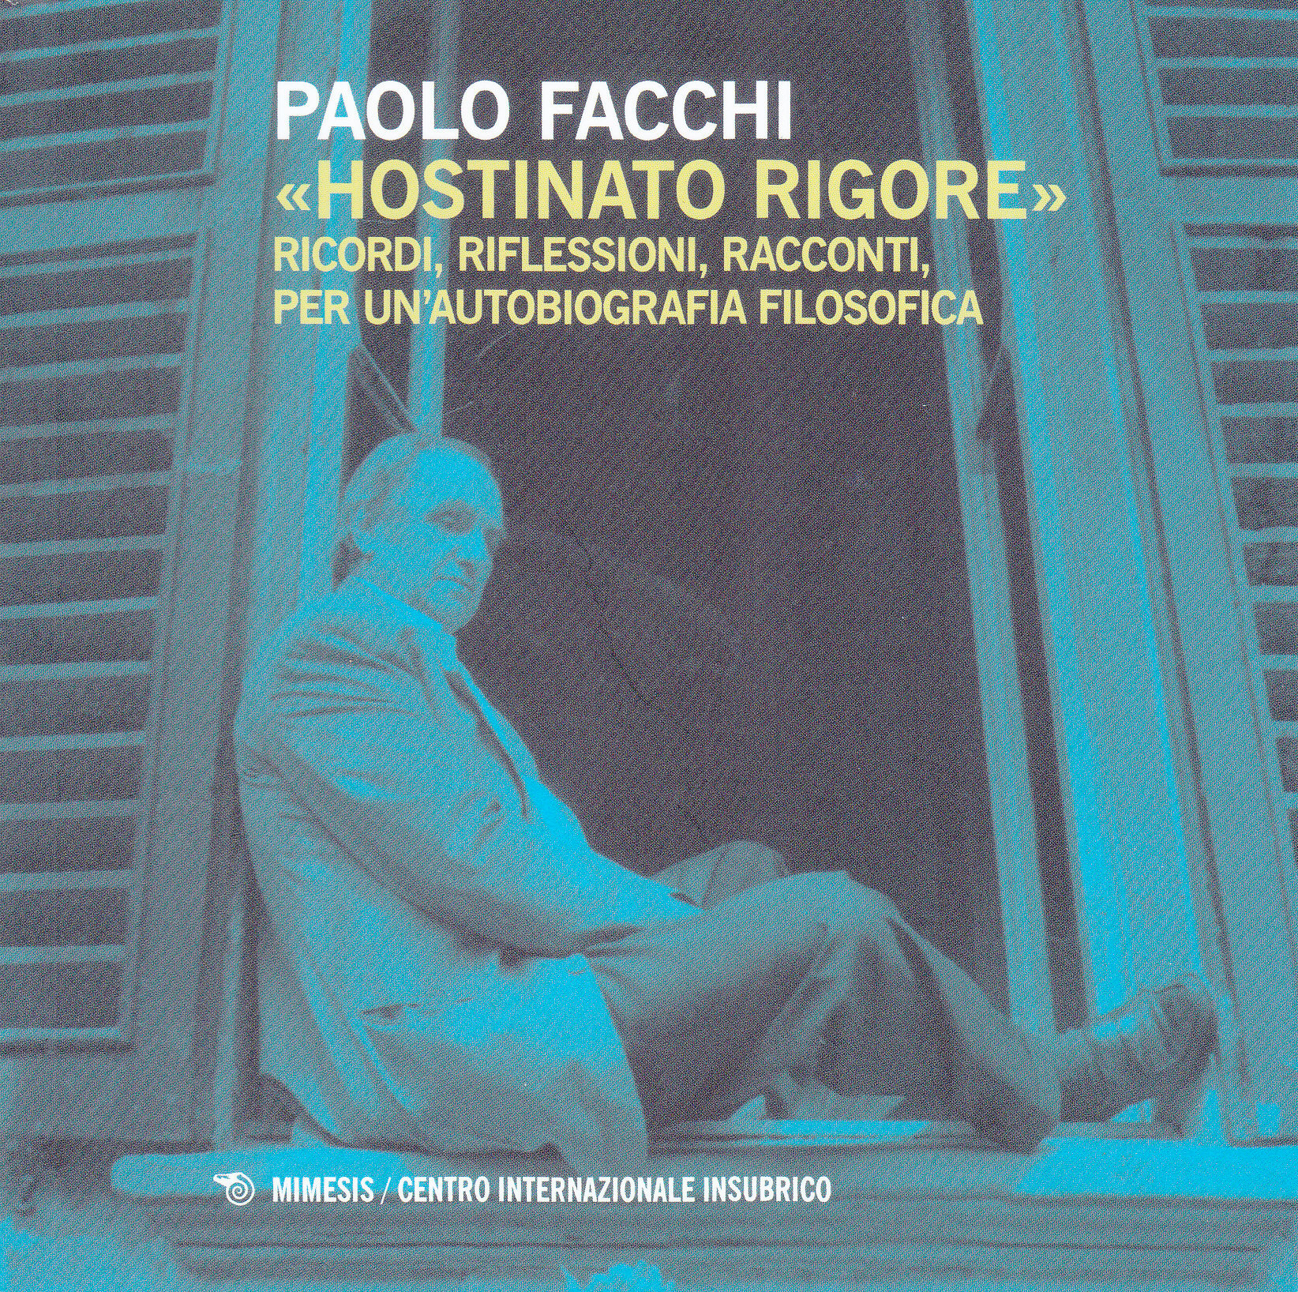

Facchi lo dice “subito”: non gli si rimproveri “qualche svista o errore”, perché “questa è una storia di ricordi”. Presumibilmente, sarebbe stata bellissima. Purtroppo, però, l’affermazione è del tutto priva di ogni fondamento, perché, leggendolo, mai ci si imbatte nelle circostanze temporali o di checchessia d’altro genere in cui questo o quel ricordo gli viene in mente. Ci sono, invece, i ricordi – e ce n’è a iosa –, ma storia di questi mai. È così che quest’avvertenza iniziale risulta più un goffo tentativo di costituirsi un alibi en cas des malheures che una vera e propria dichiarazione d’intenti; ma è così che, allora, questi ricordi – a maggior ragione se concernenti persone o teorie da loro espresse e altrimenti documentate – possono diventare – devono diventare – oggetto di analisi altrui.

Precisato ciò, posso dire che questi ricordi – da invidiarglieli – sono quasi tutti piacevoli. A cominciare alle sue ascendenze familiari: si va da un “padre servita” del “Cinque-Seicento” fatto Beato in virtù dei suoi miracoli a colonnelli intimi di Casa Savoia, da sindaci di città a generali per arrivare al padre editore. Di ogni sua opera gli vengono in mente gli elogi ricevuti e, nei rari casi in cui il giudizio è poco lusinghiero è pronto a rimandare il torto al mittente anche facendo carte false. Faccio due esempi: a Ceccato un suo racconto non piacque un granché – ma perché era “un poco insicuro”, “poco insicuro” Ceccato, beninteso. Ancora Ceccato non concorda con lui sui “valori”, ma perché “lui vedeva nei valori un nemico da combattere nel nome di un sapere neutrale, che era quello dei tecnici e degli artigiani”, Mi si mostri una sola pagina di Ceccato contro i “valori”. In altri casi – come in uno che mi riguarda – si fa ancora più alla svelta – si omette. È il caso di un suo scritto intitolato La cacciata dell’autore (pubblicato nei Working Papers della Società di Cultura Metodologico-Operativa, n. 5, febbraio 1990, cfr. methodologia.it) cui fa riscontro il mio L’autore della cacciata (ibidem) che, ma guarda un po’, nell’accurata bibliografia “ragionata” di Facchi, non compare.
Non parliamo, poi, delle relazioni umane. Nessuno che non gli abbia riservato stima, onori e riverenti pacche sulle spalle. Non c’è pagina in cui l’autore non trovi il modo di lodarsi e, inevitabilmente, d’imbrodarsi.
Ricorda di aver insegnato “Filosofia del Linguaggio” (e il modo in cui ottiene la cattedra, restituendoci una farsa tipica delle università italiane, costituisce la parte più godibile del libro), ma della filosofia e dei filosofi sembra avere una nozione piuttosto strana. A suo avviso, infatti, “tanti filosofi sono ancora dell’idea che il cervello sia un’indifferenziata pappetta molle, o almeno così lasciano pensare di sé. Di questo loro cervello non sanno nemmeno che si distingue tra emisfero sinistro ed emisfero destro, per non parlare di altre localizzazioni e funzioni che si vanno conoscendo sempre meglio. Non sanno alcunché di neuroni e sinapsi” e, pertanto – alla luce, che so, delle opere di Popper, o di Searle, o di Dennett –, sembra uno che sia rimasto assente dal mondo o, almeno, da quel mondo, per un bel pezzo e che, ora, tornato, fatichi a riambientarsi.
Pur avendone bazzicato gli interpreti per anni della Scuola Operativa Italiana e di ciò che ha rappresentato e rappresenta nella cultura scientifica del nostro tempo non parla. Preferisce ricordare qualche tratto specifico dei singoli. Ceccato, per esempio, avrebbe sostenuto che “si parla male o si parla per imbrogliarci a vicenda”. A sostegno delle sue teorie, dice, “si era inventato un suo operare ‘costitutivo’, che io ho messo in dubbio in un mio saggio su di lui”. Perché? Come? In che consisterebbe questa sua critica? Muto come un pesce. Che il lettore, se vuole, se lo vada a leggere. C’è o c’è stato, nella storia del pensiero, un problema del conoscere? Beh, Ceccato “imputava questo a un errore iniziale di impostazione, che chiamava ‘raddoppio conoscitivo’”. Che la cosa sia già ben spiegata in Platone e che abbia lasciato il segno sull’intera storia della filosofia non lo sfiora neppure come ipotesi, perché, per lui, il “raddoppio conoscitivo” è costituito da “quelli che non sanno rispondere a una domanda, te la ripetono, descrivendo le cose con parole diverse” e, a lui, “questo discorso del raddoppio conoscitivo, posto nelle lontane origini dell’errore conoscitivo, sembrava un aggiornamento della dottrina del peccato originale”. Con il che parrebbe sempre più legittimo il sospetto che non sia solo una parte quella della storia della filosofia, diciamo così, trascurata. Tanto è vero che “la ragione ‘universale’ di Banfi non si capiva dove stesse di casa e la neutralità del tecnico di Ceccato era troppo rinunciataria” (rinunciataria rispetto a che, ovviamente, non è dato sapere). Di Giuseppe Vaccarino – sulla monumentale opera del quale sorvola con leggiadria – ricorda solo che “in conversazione (…) andava spesso a concludere ‘…è mentale’” e a lui veniva di chiedergli: “Ma il fisico non lo trovi proprio mai?”. E, nonostante avesse già fatto ridere Berkeley, “un sasso è un sasso” è la sua argomentazione conclusiva. Di Vittorio Somenzi ricorda invece una “confessione da anziano” (come se avesse peccati da farsi perdonare – mi chiedo se non ci si vergogna a parlare così di una persona che è stata un modello di etica e di lucida intelligenza fino all’ultimo dei suoi giorni) in cui “riconobbe che la sua speranza era di recuperare la fisica attraverso la metodologia operativa di Ceccato e di Vaccarino” – senza, sempre più ovviamente, che ci sia spiegato il senso o il perché la fisica dovesse essere “recuperata”. Di me – ebbene sì, purtroppo ad un dato punto compare anche il mio nome – si ricorda come di un “milanese” che “organizzò un certo ascolto” a Vaccarino preparando un convegno a Tindari, ma qui debbo semplicemente correggerlo. Capisco che Andrea Camilleri, nel 2000, abbia scritto La gita a Tindari, ma il convegno (più di uno a dire il vero) lo organizzai a Marina di Patti, luogo che, forse, è riuscito a rimuovere – mentre è vero che, nel 1987, con Vaccarino, Luisa Basile e Patrizia Martino facemmo una rapida gita a Tindari (e la fotografia lo documenta).

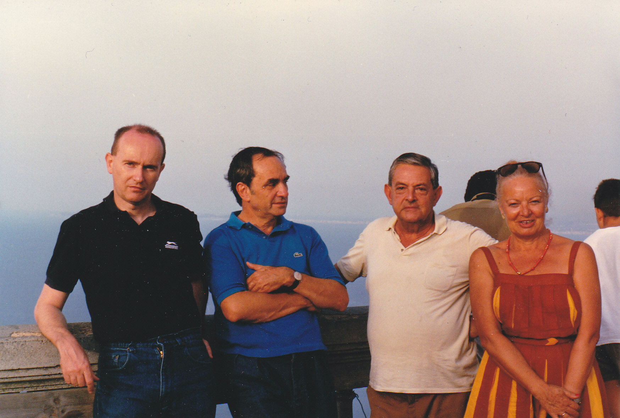

Che da queste sue frequentazioni piuttosto saltuarie non abbia ricavato granché è anche deducibile dalle poche riflessioni teoriche che si concede: chiede alla “consapevolezza operativa” di “essere certa” – e qui, senza accorgersene, ripiomba in quello stesso conoscitivismo di cui la Scuola Operativa dimostra la contraddittorietà – e sostiene che, per esserlo, deve “essere ripetibile con gli stessi risultati”. Sul conto degli “operazionisti” – un insieme piuttosto articolato che per lui è un tutt’uno – ci mette perfino il diktat di tenere “scrupolosamente distinta e lontana” questa “consapevolezza operativa” dalla “coscienza”, perché quest’ultima sarebbe “roba da moralisti” (ma se avesse letto Ceccato e Vaccarino saprebbe che la “coscienza” è il risultato di una sequenza operazionale ben definita).
Stupisce il tono, poi, con cui Facchi guarda al mondo in cui ha vissuto ed alle responsabilità che, volente o nolente – una cattedra universitaria, la docenza –, si è assunto. Guarda tutto e tutti da uno stato di vaghezza che desta perplessità: non lo toccano le teorie altrui senza sentire tanta necessità neppure delle proprie. Se Genevieve Vaughan – che per lui è stata soltanto la moglie di Ferruccio Rossi-Landi – gli regala un suo libro non sente il “bisogno di leggerlo”, perché “faticoso”. Sembrerebbe che neppure lo tocchino più di tanto gli affetti familiari che, evidentemente, a suo giudizio, non possono trovar posto in una “autobiografia filosofica”. Sente, però, un “fastidio” – in tanta compiaciuta beatitudine almeno un fastidio lo sente – ed è quello di sentirsi “accostato, soprattutto all’estero, a quell’ingombrante personaggio di Umberto Eco”, ma qui vorrei tranquillizzarlo – non so all’estero, ma qui, che io sappia, nessuno ha mai potuto fare un accostamento del genere. Insomma, il caso di Facchi – lo dico per metterci una pietra sopra – è il caso – raro – di uno che, pur mettendo le mani avanti, butta giù qualcosa e va ugualmente a sbattere.

